**1.化学工艺与化学工程相配合可以解决的问题。**

化学工艺与化学工程相配合，可以解决化工过程开发、装置设计、流程组织、操作原理及方法方面的问题;此外，解决化工生产实际中的问题也需要这两门学科的理论指导。

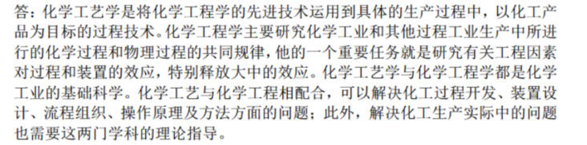

**2.石油中的化合物可以分为三大类。**

烃类、非烃类、胶质和沥青

**3.化工生产过程一般包括三大步骤。**

化工生产过程一般可概括为原料预处理、化学反应和产品分离及精制。



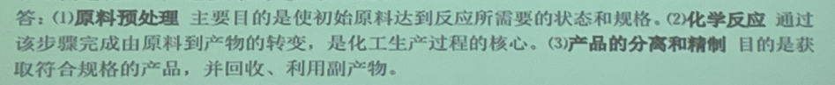

**4.石油化工兴起的标志。**



**5.由煤制合成气的生产方法。**

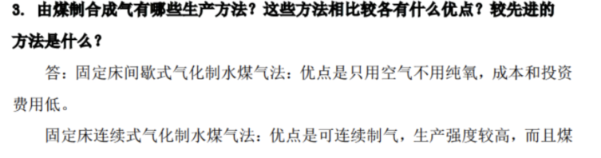

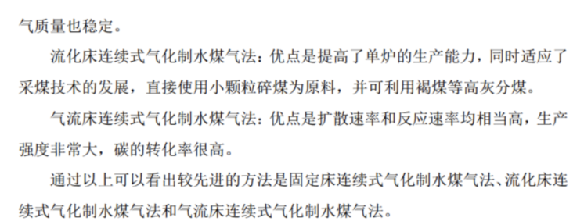

**6.共聚物的结构。P326**

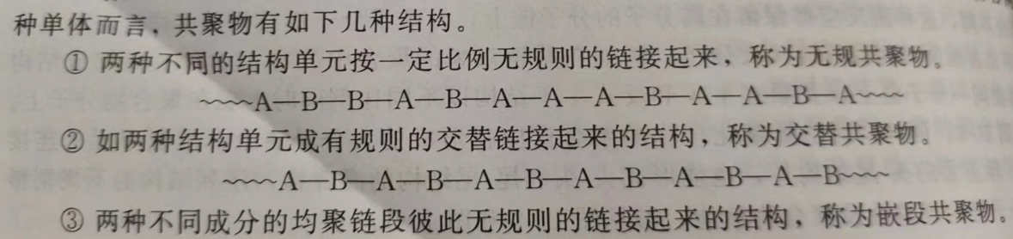

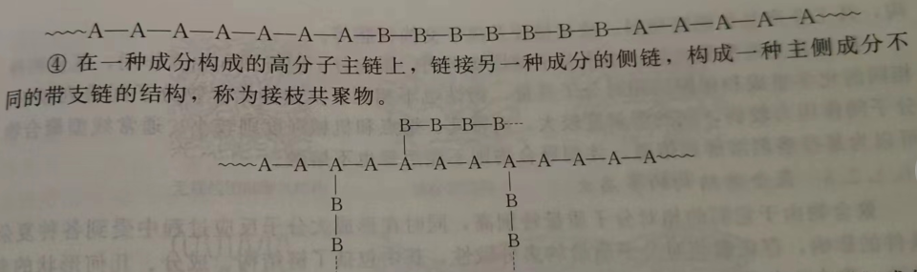

**7.一氧化碳变换的反应方程式。P175**



**8.评价裂解原料性质的一个指标是PONA值。**

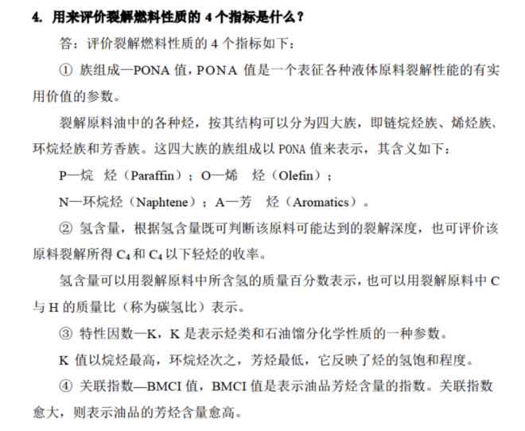

**9.如何用硫铁矿生产硫酸？写出主要化学反应？**

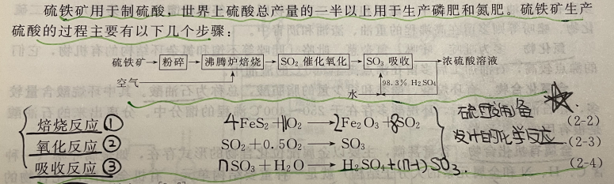

**10.催化剂在化工生产中有哪些作用？**

催化剂的作用:（1）提高反应速率和选择性;(2）改进操作条件:(3)催化剂有助于开发新的反应过程，发展新的化工技术。(4）催化剂在能源开发和消除污染中可发挥重要作用。

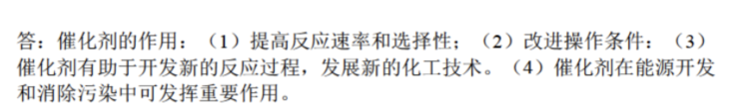

**11.为什么烃类热裂解要添加稀释剂。P75**

降低烃分压

**12. 动力学裂解深度函数（KSF）的表达式，并说明这一参数的用途 p76**

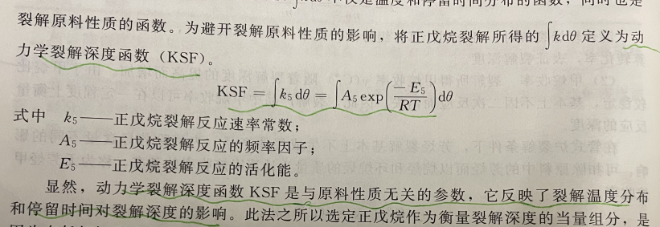

**13.聚乙烯制备过程中二次造粒的目的是什么？（6分）**



**14.裂解气进行预分离的目的和任务是什么？p85**

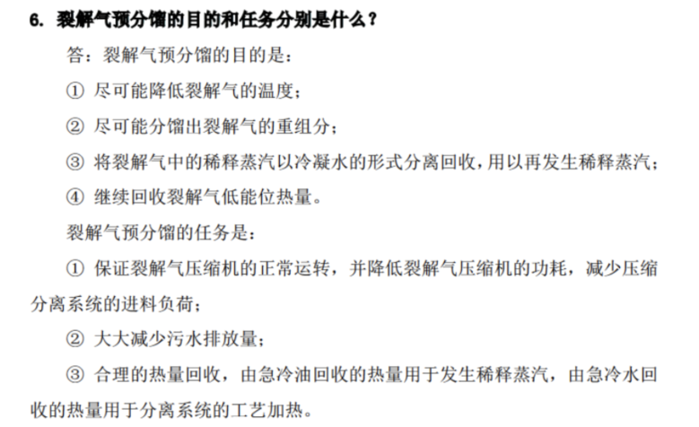

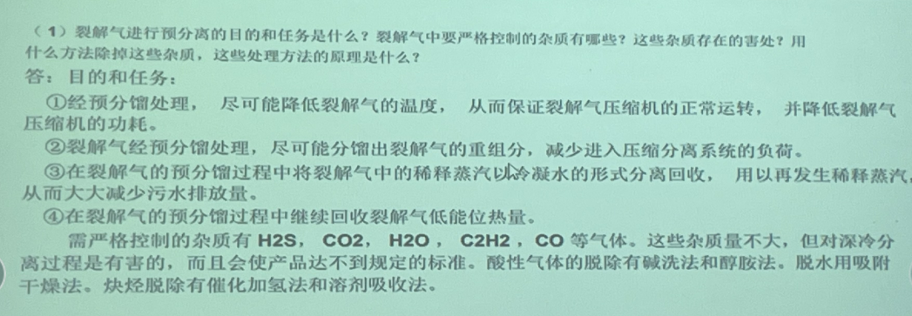

**15.裂解气中要严格控制的杂质有哪些？危害是什么？**

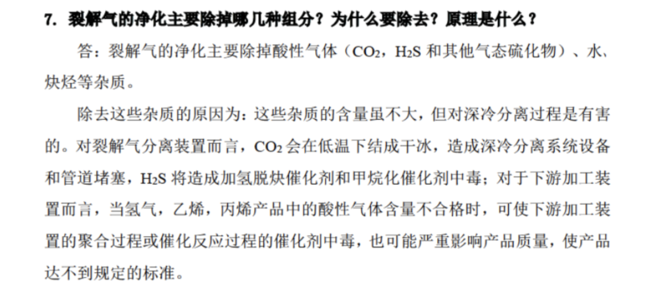

**16. 用什么方法除掉这些杂质？**

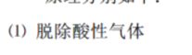

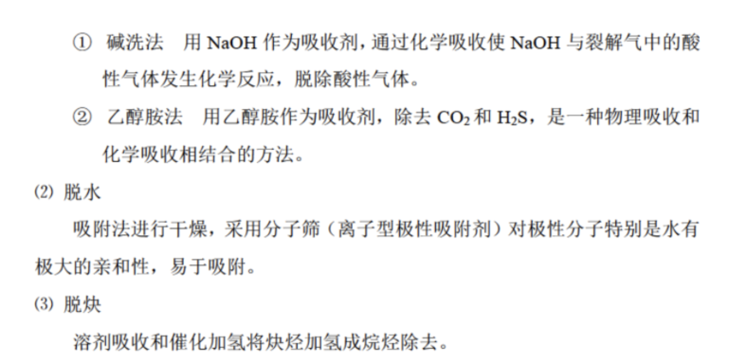

**17.环氧丙烷的传统生产方法是氯醇法和哈康法，均经两步反应生产环氧丙烷。假设每一步反应的转化率和选择性均为100%，试计算这两条合成路线的原子利用率。**

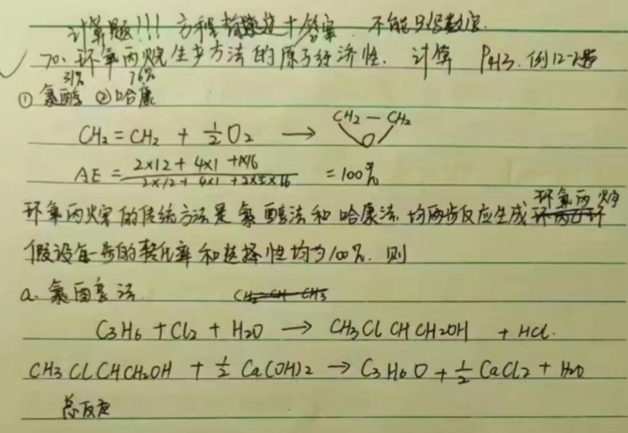

**18.选择性；平衡收率；选择性、收率和转化率的关系。课本p28**

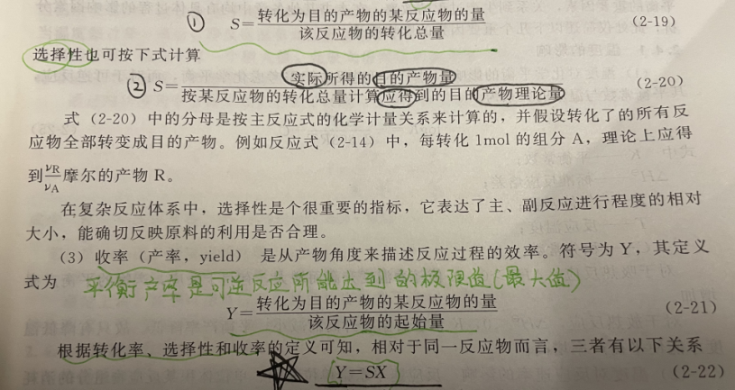

**![C:\Users\dell\Documents\Tencent Files\1908694750\FileRecv\MobileFile\Image\39P@AS}8(WB](HL}(2BN8CO.png]()**

**19.石油中的烃类化合物。**

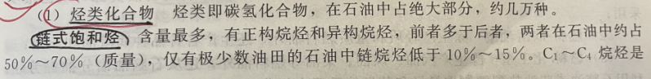

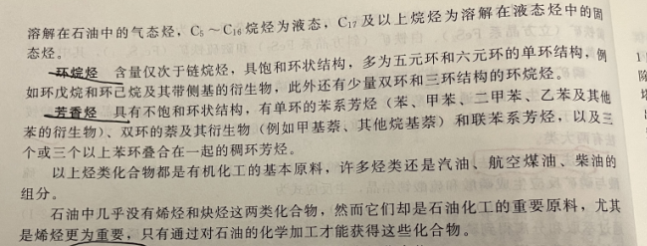

**20.用硫铁矿生产硫酸的主要步骤。**



**21.石油的二次加工方法。**

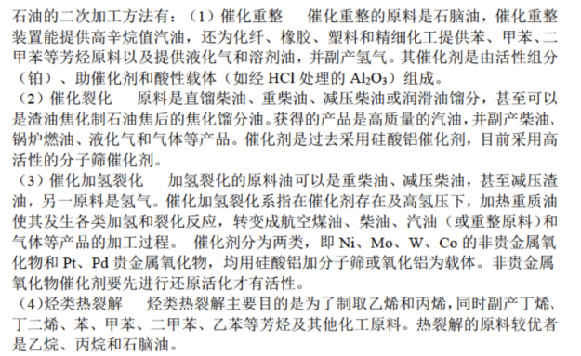

**22.煤的液化方法；技术可将煤炭转化为合成气。**

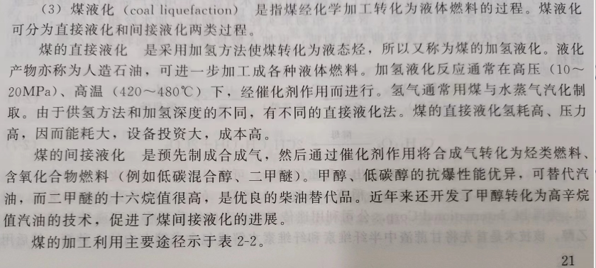





**23.合成气是混合物。工业上生产合成气的方法。**

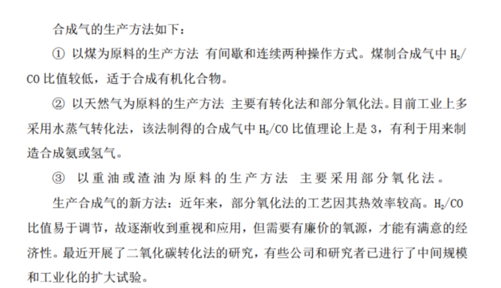

**24.甲醇合成反应；低压、高压合成甲醇工艺采用的催化剂。P205**

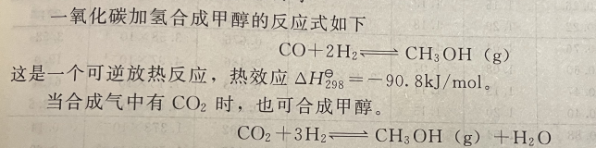

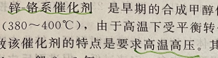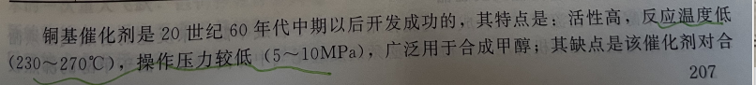

**25.评价烃类裂解原料的指标。课本p64**



**26.脱除裂解气中的炔烃方法。**

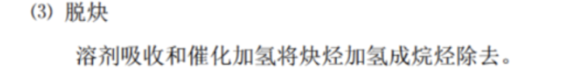

**27.天然气蒸汽转化反应；适宜的温度、压力条件。P161、p165**

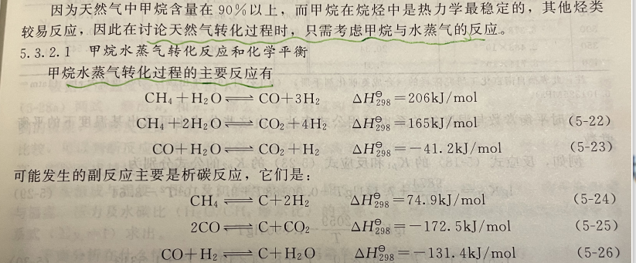





**28.如何提高合成氨的平衡浓度？**

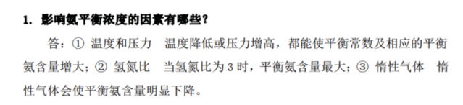



**29.绿色化学的十二条原则是什么？课本p414**

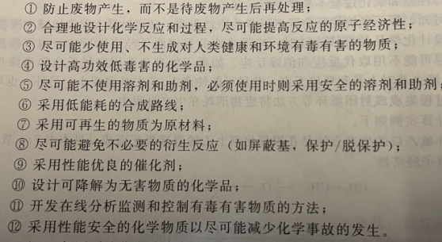

**30.天然气蒸气转化过程为什么要分两段进行？p160？**

**31.烯烃氢甲酰化反应中溶剂的作用是什么？p283**

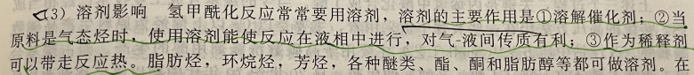

**32.影响乙烯回收率的因素是什么？提高乙烯回收率的措施是什么？**

**33.高压反应器应具有的特点是什么？p201**



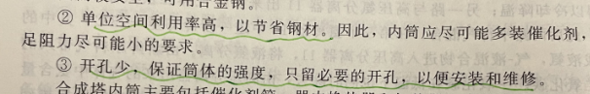

**34.裂解气的压缩为什么采用多级压缩？课本p95**

基于以下的考虑，为了节约能量，气体压缩采用多级压缩

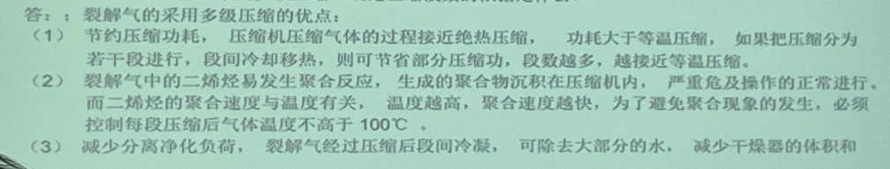



**35.利用反应C2H4+Cl2→C2H4Cl2由乙烯制取二氯乙烷。已知通入反应器中乙烯 的量为 800kg/h,其中乙烯的质量分数为95%，反应后得到二氯乙烷的量为 2000kg/h，并测得尾气中乙烯的含量为60kg/h。试求乙烯的转化率，二氯乙烷的收率。**

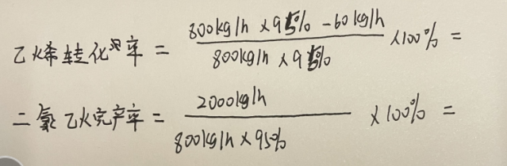

**36.工业分离对二甲苯的方法有哪些？**

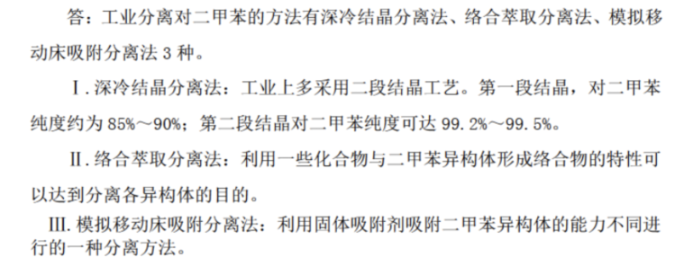

**37.说明管式裂解炉辐射段的作用；Lummus SRT-II型裂解炉管的材质是什么？管壁的耐温温度是多少？管式裂解炉和急冷换热器在什么情况下需要清焦？**





